第二章 预应力混合塔架模型重建与数值验证
本章研究158 m预应力混凝土与钢组合塔架的有限元表示及其数值可信范围。研究重点是使几何、材料、连接、上部机组惯性和预应力初态共同形成一个可解释的力学模型，并用解析参考、实际输出和网格对照检验模型的实施。基准模型完成了材料单轴核验、筋束传力核验、整塔重力平衡和低阶动力计算；这些结果仅为所计算的静态基态与低幅整体响应提供数值实施依据。RNA刚体简化对运行风机响应的影响尚未评价，材料、接缝和整塔阻尼也未由本塔试验标定。
按照计算固体力学验证与确认的区分[21,22]，本文分别讨论输入实现、离散精度和物理适用性。数值试验用于回答既定方程和输入是否按预期执行；文献比较用于评价所选对象与简化是否合理；独立材料或结构试验才具有标定与物理确认的作用。下文在每项结果之后说明其支持的响应范围，避免用作业正常结束、单阶频率接近或与自身目标吻合替代物理证据。
2.1 研究对象与模型来源
2.1.1 塔架几何与坐标定义
塔架几何以何泽瑜[1]所研究的158 m混合塔架为来源，其中混凝土段高112 m，钢段高46 m。混凝土分为31段，前30段各高3.64 m，最后一段高2.80 m；钢塔分为4段。本文采用全局Y轴向上，X、Z为两水平轴，塔底中心为原点。塔顶结构截面位于Y=158 m，上部机组参考点位于(0,160,0) m。两者的高度和约束关系分别定义，力、力矩、质量与惯量的变换均采用同一坐标约定。
同源钢段尺寸表的“半径”表头存在解释歧义。保存输入中钢段下端外径4.97 m与混凝土顶端衔接，四个钢段的上端外径依次为4.66、4.58、4.50和4.42 m；本文按外径解释该组来源尺寸，不把解释改写成源文已消除了表头歧义。最低混凝土段由保存输入节点恢复，底、顶外径分别为8.33 m和8.17 m，壁厚0.28 m。全部35个筒段的边界半径、高度及解析体积与保存输入比对后，最大尺寸差为5.76×10⁻⁹ m，最大相对解析体积差为1.42×10⁻⁷。这确认几何恢复的一致性，不证明现场尺寸的真实性[1]。
表2-1 研究对象及实际模型的组成
项目 | 采用值或表示 | 来源与含义
塔架高度 | 158 m＝112 m＋46 m | 几何来源[1]
筒段划分 | 31混凝土段＋4钢段 | 保持保存模型分段
首段混凝土外径 | 8.33 m→8.17 m | 由实际节点坐标恢复
基准坐标 | Y向上；X、Z水平 | 本文统一坐标
结构塔顶 | (0,158,0) m | 钢塔顶面
RNA参考点 | (0,160,0) m | 与顶面耦合的惯性参考点
RNA表示 | 32节点、28 B31，刚体约束 | 恢复源模型质量骨架
常规钢筋 | 5440 T3D2，Embedded | 完全粘结近似
预应力筋 | 36 T3D2，面积0.00014 m²/根 | 独立端锚杆件
混凝土接缝 | 30处，各6个SPRING2 | 等效广义连接
钢混及钢段连接 | 4组Tie | 位移连续近似
2.1.2 重建模型与参考风力机的区别
DTU 10 MW参考风力机[2]为上部机组参数比较提供公开依据，但本文恢复的RNA质量骨架不能仅凭部件名称被认定为完整DTU气动弹性模型。它由叶片、轮毂与机舱质量载体组成并受到刚体约束，能提供空间惯性及偏心重力作用，不能描述叶片变形、旋转陀螺耦合或气动反馈。后续若采用整机模型的六分量载荷，必须在相同参考点与坐标下传递，避免把不同RNA质量口径和不同作用点的载荷混合。
此次重建保留保存塔架输入中的材料、预应力筋、常规钢筋、接缝和三项非结构质量，并恢复源CAE中原被停用的RNA质量骨架。可视叶片表面仅具有外观作用，不计入本章结构质量。模型的恢复依据是实际截面分配和有效元素，而不是装配截图。基准记为G1，后续M2、M3只改变筒段实体网格；本文没有调整材料模量、连接刚度或RNA密度以追求某个预定频率。
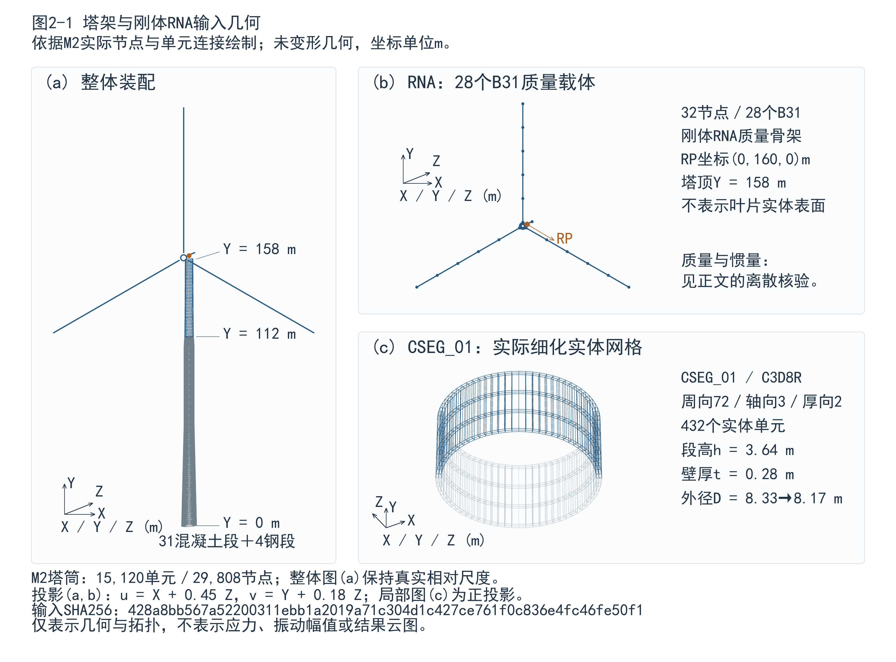
图2-1 重建模型的实际装配坐标与局部网格
图2-1采用输入文件中的实际节点和连接关系投影。RNA线条为质量骨架，局部图为最低混凝土段M2网格；图中的形状均为未变形输入，不能解释为叶片实体、计算应力或模态云图。各面板内部保持统一尺度，整体图中的RNA与塔架按真实坐标比例显示。
2.2 材料模型与有限元离散
2.2.1 混凝土弹性与塑性损伤输入
第1、2混凝土段采用C70，其余29段采用C65。初始弹性模量分别为37.0 GPa和36.5 GPa，泊松比0.20，密度2400 kg/m³。混凝土采用CDP模型表示压缩塑性与拉压损伤，实际输入中的膨胀角为30°、偏心率0.1、双轴与单轴抗压强度比1.16、Kc=0.666667，粘性正则化参数μ=1×10⁻⁵。表2-2列出的参数为本章实际实施值；膨胀角和多轴强度面并未由本塔材料试验校准。
表2-2 混凝土材料输入
参数 | C65 | C70
初始弹性模量E₀/GPa | 36.5 | 37.0
泊松比ν | 0.20 | 0.20
密度/(kg·m⁻³) | 2400 | 2400
压缩表峰值/MPa | 41.5 | 44.5
拉伸表起始强度/MPa | 2.93 | 2.99
膨胀角/° | 30 | 30
偏心率 | 0.10 | 0.10
双轴/单轴抗压强度比 | 1.16 | 1.16
Kc | 0.666667 | 0.666667
实际粘性参数μ | 1×10⁻⁵ | 1×10⁻⁵
拉伸软化横轴 | 开裂应变 | 开裂应变
CDP表中的非弹性应变、开裂应变和软件的塑性应变量具有不同含义[135]。对给定应力、损伤和初始模量，应按下式转换后检查塑性应变的非负性和单调性。下标t、c分别表示拉伸与压缩；相应输入横轴为开裂应变或非弹性应变。损伤后的卸载刚度也由同一损伤定义约束，而非再独立指定一条弹性卸载线。
${ε_{t,c}}^{pl}={ε_{t,c}}^{ck/in}−\frac{d_{t,c}σ}{(1−d_{t,c})E_{0}}$ （2-1）
$σ=(1−d)D_{0}:(ε−ε^{pl})$ （2-2）
Li等[32]讨论了材料损伤参数的构造和数值核验，可作为转换方法参考，但其示例材料和参数不直接标定本塔C65/C70。本文使用保存输入的实际拉压表，没有把参考Sidoroff转换路线冒称为本模型的实际损伤曲线。对材料卡的检查因此以冻结表值及软件变量关系为对象，同时将方法参考与计算输入分开。
2.2.2 钢材、筋束与质量载体
钢筒和常规纵筋采用实际分配的S345材料，弹性模量200 GPa、泊松比0.30，屈服段按保存塑性表实施；文件中存在另一种钢筋材料名称不意味着其已被分配。常规纵筋以独立T3D2单元嵌入混凝土，在宿主单元内满足完全粘结近似[41]。该近似不包含粘结滑移和裂缝处钢筋拔出，对局部裂缝宽度的解释须受到这一限制。
预应力筋采用STRAND_1860材料，弹性模量195 GPa、泊松比0.30、密度7850 kg/m³，每根截面积1.4×10⁻⁴ m²。本章初态中的筋应力低于其名义1860 MPa强度，但材料名称和未进入屈服不构成张拉损失或长期性能的实测依据。RNA各质量载体用B31及圆截面提供惯性，受到统一刚体约束，载体材料刚度不作为实体叶片或机舱柔度。
2.2.3 实体离散与软化长度
混凝土筒壁采用C3D8R，钢筒采用C3D8I。实体与桁架组合的来源为何泽瑜[1]；Li等[63]的缩尺混塔模型在§3.2、Table 3采用C3D8R与T3D2，其对象和连接构造不等于本塔。基准G1包含2976个混凝土实体、384个钢实体、5476个T3D2和28个RNA B31，另有180个接缝弹簧。截面分配与连接按实际输入检查；用于独立体积积分的2×2×2 Gauss采样位置及额外27个位置的Jacobian均为正，额外采样最小值0.007080596 m³。这是几何映射核验，不改变C3D8R减缩积分求解方案，也不代替应力精度与峰后局部化检验。
当前拉伸软化以应力与开裂应变输入。若损伤集中于有限宽度带，则相同软化应变表对应的单位裂缝面积耗能随单元特征长度变化。Li等[63]在混塔两尺度研究中采用开裂位移与断裂能联系软化尺度，为局部损伤分析提供方法参考。本文未从频率吻合反求断裂能，也未更换为没有独立Gf依据的能量型卡片。因此，本章弹性频率和柔度的网格对照不能自动推广到开裂位移、峰后反力和耗散能。
$G_{f}≈l_{ch}∫σ(ε^{ck})dε^{ck}$ （2-3）
式中lch为局部化带对应的特征长度；该式说明应变型软化的尺度问题，不是本章对未知断裂能的测定公式。压缩软化同样需要评价局部化和耗能，不能以拉伸实施核验替代。材料在本章中作为明确的计算情景，后续强度与损伤结论应限制在有相应路径和尺度证据的范围。
2.3 接缝连接与预应力传力
2.3.1 接缝与过渡段的广义连接
依据弹簧单元的广义力与自由度定义[42]，30处混凝土水平接缝以两侧端面参考点及6个SPRING2连接，传递三个平移和三个转动自由度。实际平移刚度为1×10¹⁴ N/m，绕竖轴转动刚度为1×10¹⁴ N·m/rad；两水平弯曲转动刚度范围为8.75565×10¹¹～2.91321×10¹² N·m/rad。高刚度属于保留的近刚性假设，已核读何泽瑜[1]及Li等[63]的范围未给出这些可直接移用的值，不能写成文献标定量。它们表现等效传力和相对转角，不表示真实界面压力与开闭状态。
钢混转换处及钢塔段间采用4组Tie，连接两侧实体端面。网格细化后重新建立端面的节点与单元表面，但保持物理连接定义。实际核对包括全部70个筒段端面、62个端面耦合和4组Tie；每个端面覆盖相应几何端面全部节点。对称弯曲模态和较小柔度差支持这种表示在本章低幅整体响应中的一致性，不能据此宣称接缝滑移、分离和局部压碎已被模拟。
$F_{i}=k_{i}{Δu}_{i}，M_{i}=k_{θi}{Δθ}_{i}$ （2-4）
式中Fi、Mi为广义连接力和力矩，Δui、Δθi为接缝两侧的相对自由度。对于未来涉及压紧区迁移和接缝张开的研究，应使用能够表达相应机制的接触关系，并在同一初态下比较。本章未以SPRING2输出代替CPRESS或COPEN，也未把数值等效连接自动解释为法兰或接缝的试验刚度。
2.3.2 普通钢筋与无粘结筋的区别
常规钢筋由31组Embedded约束与对应混凝土段共同变形；预应力筋则是36根跨越112 m混凝土高度的独立轴向杆。每根下端锚固，顶端三个平移自由度通过方程与混凝土顶端锚固参考点关联，共有108个顶端方程。筋沿程未与混凝土进行Embedded连接，当前表示也没有显式沿程横向导向。因此，其筋力由端锚相对位移和自身材料轴向关系形成，不能套用与筒壁处处同应变的粘结筋假设。
Li等[63]的混塔试验模型将锚固点连接与沿程横向导向区分，同时允许无粘结筋不沿程传递轴向荷载。该方法支持传力功能的区分，不能证明本文省略导向与任意实际工程构造等价。本文保留源端锚拓扑，并以轴向与横向解析小例分别核对其材料刚度和初应力几何贡献；如以后增加导向，应作为新的物理模型，重新检验初态及模态。
2.3.3 初应力输入与筋力解析核验
对独立T3D2筋集合采用通用TYPE=STRESS初应力输入，轴向应力为1280 MPa。rebar属性的预应力保持功能[136]与独立桁架的初应力不同，本模型未用REBAR或PRESTRESS HOLD描述施加方式。对长度L、面积A和初应力σ0的直筋，初始轴力与弹性轴向刚度为下式[137]。
$N_{0}=σ_{0}A，k_{a}=\frac{EA}{L}$ （2-5）
采用与塔架相同的E、A、L=112 m和初应力，固定端小例得到N0=179200 N，轴向扰动刚度243750 N/m，与解析值一致。另以刚度10ka的弹性端约束释放初应力，求得位移−0.06683450 m、剩余筋力162909.096 N，分别与解析−0.0668344988 m和162909.0909 N一致。最大预登记尺度误差为5.08×10⁻⁸，小于10⁻⁶实施预算。该释放试验说明输入应力不能直接当作平衡后有效应力。
$u=−\frac{N_{0}}{k_{a}+k_{s}}，N=N_{0}+k_{a}u$ （2-6）
横向小扰动试验独立检验初应力的几何刚度。无张力试件的线性横向回复趋近于零；施加179200 N张力后，回复刚度为N0/L=1600 N/m，两个扰动幅值0.001 m和0.0005 m均得到1600 N/m。轴向材料刚度与张力几何刚度在本组试验中具有不同作用方向，不能因为预应力已进入基态而把材料轴向项称为重复计算。
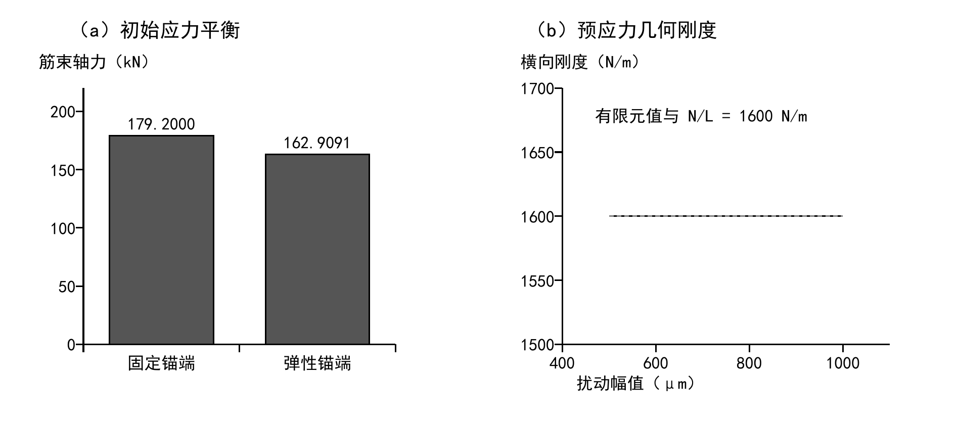
图2-2 独立筋束的轴向释放与横向几何刚度核验
2.4 RNA空间质量与惯性等效
2.4.1 质量与重心的一致性
按刚体质量与惯性定义[70]，RNA以恢复源模型的28个B31质量载体组成，并受到同一刚体约束。依据实际截面、密度和单元长度独立积分，RNA质量为673998.493138 kg，质心为(0,160.297797698,−0.623184005) m，坐标数值零按对称性处理。其质量与源CAE全精度积分约673998.0 kg之间的微小差异来自保存输入密度及坐标的文本精度，不通过改密度消除。
何泽瑜[1]组件表按每叶41692.855 kg解释时，三叶、转子及机舱求和为676604.565 kg；该值是由表中数字推导的质量，原表叶片数字标点存在异常。本文恢复RNA与这一派生值以及DTU报告[2]中的相近总量分别属于不同来源口径。质量接近可以作为组件一致性的线索，不能据此认定质心、完整惯量或叶片柔度已经得到独立物理验证。
表2-3 基准模型的质量分解
组成 | 独立积分质量/kg | 说明
混凝土实体 | 1615411.718326 | 31个筒段
钢筒实体 | 188671.830637 | 4个钢段
常规及预应力桁架 | 79779.865638 | 5476 T3D2
RNA质量骨架 | 673998.493138 | 28 B31
结构质量合计 | 2557861.907740 | 不含非结构质量
混凝土段附加质量 | 4622.690000＋33004.800000 | 两项均为原有TOTAL MASS
钢段附加质量 | 2172.730000 | 原有TOTAL MASS
总质量 | 2597662.127740 | 含39800.22 kg非结构质量
三项非结构质量均来自保存塔架输入，其中混凝土两项叠加分配于全部混凝土实体，钢段一项分配于全部钢实体，合计39800.22 kg。这里确认的是求解质量的完整性与叠加方式；各项附属设施的独立实物清单并未由本章重新取得。若后续修订其物理来源，应单列质量变化及其对重心、初态和频率的影响，不能静默删除后继续使用本章模态。
2.4.2 连续惯量与离散求解惯量
空间惯性除总质量外，还须给出质心和完整惯量。实际B31使用默认端点集总质量与精确截面转动惯量[139]。因此，连续均匀圆柱积分与有限元刚体的惯量并非同一个量。对单根直梁，端点各置半质量保持总质量和质心，但相对于连续分布增加下式转动惯量；t为梁轴单位向量，I为三阶单位阵。
$ΔJ=\frac{mL^{2}}{6}(I−tt^{T})$ （2-7）
对全部28根梁逐一求和，得到表2-4的质心惯量。独立端点集总及截面转动惯量与实际求解器DAT打印值在最后一位舍入范围内一致，确认了本模型真正参与模态计算的离散惯性。CAE质量属性查询对应的连续几何惯量可以用于几何交叉检查，但不能直接替代该离散值。两个惯量张量均对称正定；物理上部机组惯量是否与它们一致仍需独立来源。
表2-4 RNA质心惯量的连续与离散表示
分量/(kg·m²) | 连续圆柱积分 | B31离散实际表示
Jxx | 96760669.747247 | 108024597.460783
Jyy | 96730110.183537 | 107994037.602458
Jzz | 156378478.902674 | 162482391.872811
Jxy、Jxz | 约0 | 约0
Jyz | −664405.375123 | −664405.375123
Jxx相对增加 | — | 11.6410%
Jyy相对增加 | — | 11.6447%
Jzz相对增加 | — | 3.9033%
惯量输入必须同时指定参考点和分量次序。ROTARYI的六分量顺序为xx、yy、zz、xy、xz、yz，未指定局部方向时采用全局轴[140]；CAE查询返回次序与此不同，本文以完整对称张量计算，避免交换xz与yz。由于表2-4为质心惯量，若将质量与转动惯量放置在质心并刚接至RNA参考点，平行轴贡献由运动关系产生，不能再把已平移的参考点惯量重复输入。
2.4.3 六自由度空间质量关系
令d为质心相对RNA参考点的位移向量，广义速度νRP按三个平移速度及三个角速度排列。小运动下，质心平移速度为参考点速度加ω×d。由刚体平动与转动动能得到以下空间质量矩阵；[d]×为叉乘反对称矩阵，JCG为质心惯量。该推导用于将质量与惯量属性[139,140]运输到统一参考点。
$M_{6}=\left[\begin{matrix}mI & −m{[d]}_{×} \\ m{[d]}_{×} & J_{CG}+m((d^{T}d)I−dd^{T})\end{matrix}\right]$ （2-8）
${[d]}_{×}=\left[\begin{matrix}0 & {−d}_{z} & d_{y} \\ d_{z} & 0 & {−d}_{x} \\ {−d}_{y} & d_{x} & 0\end{matrix}\right]$ （2-9）
$T=\frac{1}{2}{ν_{RP}}^{T}M_{6}ν_{RP}；ν_{RP}=(v^{T},ω^{T})^{T}$ （2-10）
矩阵各分块的单位分别为kg、kg·m和kg·m²，不能把混合分块视为具有同一单位的普通标量表。实际d=(0,0.297797698,−0.623184005) m，耦合块含有偏心产生的平移与转动关系。独立以不同参考点速度和角速度核对空间矩阵动能，所有已测试组合与节点加截面动能的相对差均小于10⁻¹²。这是惯性变换的实施核验，不是整机惯量的试验确认。
基准采用离散B31表示；连续惯量版本只能作为相同总质量和质心下的表示敏感性对照。两种表示若产生高阶频率差，首先应解释质量离散与转动惯量的差别，而非反向调节塔架材料。它们都不包含叶片柔性和运转状态，不能用于宣称气动弹性RNA已经验证。
为核对空间惯性等效的实际作用，用相同离散质量、质心和完整质心惯量建立MASS＋ROTARYI表示，并在G1相同塔架和初态下重新求解。30阶频率最大相对差为2.51788×10⁻⁵，重力位移及双向线性摄动位移的向量误差也均小于预登记10⁻⁴目标。该对照通过数值质量算子等价检验；它证明本次惯量运输与属性输入一致，不证明RNA参数已经与实机相同[139,140]。
表2-5 相同质量与质心下的RNA惯量表示对照
阶次 | B31离散/Hz | 离散惯量等效/Hz | 连续惯量/Hz | 连续表示变化/%
1 | 0.13537 | 0.13537 | 0.13543 | 0.0443
2 | 0.13592 | 0.13592 | 0.13603 | 0.0809
3 | 0.70726 | 0.70727 | 0.71113 | 0.5472
4 | 0.74247 | 0.74247 | 0.75002 | 1.0169
再保持相同质量与质心，仅将离散惯量换成连续数学惯量。前四阶频率变化为0.0443%、0.0809%、0.5472%和1.0169%，30阶中的最大变化为5.5985%，出现在第5阶；重力位移保持相同。该试验直接说明质量相同并不足以保证动态算子相同，高阶可更敏感于惯量表示。连续惯量仅是表示敏感性情景，不能因某阶频率更接近参考就把它认定为真实RNA惯量。
2.4.4 刚体简化与详细整机对照的边界
近期整机研究[20]同时区分结构模态对照和整机耦合数值比较，DTU参考风力机[2]则提供详细机组参数。本文的B31骨架与MASS＋ROTARYI对照仅核验相同刚体空间质量算子的数值等价：两者均固定了RNA内部相对运动，不能检验叶片柔度、转子旋转与陀螺作用，亦不能表达气动弹性反馈。连续与离散惯量的替换仍属于同一刚体假设内的表示敏感性，不是简化RNA与详细整机模型的对照。
本研究尚未建立具有可追溯叶片刚度与质量分布、转速及气动耦合的详细整机对照，也未取得相同运行状态下的响应差。因此，RNA简化影响仍未完成评价。相应验收必须在相同塔架、预应力基态、参考点与坐标下，比较刚体和详细表示的模态及参与量，并在一致风况和转速下评价塔顶位移、塔底弯矩等时域与频域量；涉及疲劳时，还须使用相同定义与处理步骤比较损伤等效载荷。评价响应量与误差目标应先于比较结果确定，不能以当前刚体频率接近文献作为替代。
据此，本章已有频率、柔度及质量等价结果仅支持所采用刚体模型的低幅整体数值表示。它们不能证明运行风机的风响应、疲劳寿命或优化方案可靠，也不能判定被省略整机机制的影响很小。后续章节若使用这些模型，需要补足相应对照后再给出超出本章范围的结论。
2.5 预应力与重力平衡初态
2.5.1 初态求解与约束
塔底实体端面约束三个平移自由度，预应力筋下端锚固自由度保持源拓扑；两类支座反力在整体平衡中均须计入。先施加筋初应力和竖向9.81 m/s²重力，在启用NLGEOM的静力一般步骤中求平衡，再于该最终状态提取线性化频率。频率步骤本身不能建立未平衡的预应力初态；其刚度取自前置一般步骤的基态[120]。
$R_{int}(u_{0},σ_{0})−R_{ext}=0$ （2-11）
$K_{T}=K_{mat}+K_{geo}+K_{conn}$ （2-12）
材料切线、初应力几何刚度与连接贡献各有不同的来源。外置无粘结筋的轴向材料刚度由实际端锚运动产生，不能一律按EpApd²叠加为筒壁每一截面的局部抗弯刚度；也不能因Kgeo已在基态中出现而删除材料轴向项。本文保持完整有限元拓扑求得总切线，不用任意附加EI修正某阶频率。
2.5.2 整体平衡与有效筋力
G1平衡后的RNA参考点位移约为(0,−0.013732127,−0.076147534) m。竖向缩短来自自重与预应力；Z向偏移与RNA偏心重力有关。末态36根筋的应力范围为1259.900416～1263.706624 MPa，低于1280 MPa初始输入，说明结构缩短与约束共同改变有效预应力。混凝土DAMAGET和DAMAGEC在该初态保存输出中均为零，后续模态因此对应这一未损伤平衡状态。
整体外力检查须将所有底面和筋锚固反力合并，与总重力及其力矩比较。预应力在筋与混凝土子体系间传递，整体自由体上不应再额外叠加36N0作为净外荷载。对偏心模型，重力矩应采用平衡后的质量位置；本例RNA的水平位移约76 mm，不能用未变形重心进行高精度力矩闭合后把差额误判为漏载。
$ΣRF+Σmg=0，Σ(RM+r×RF)+Σr×mg=0$ （2-13）
本章初态反力、筋力和损伤状态均从实际输出读取，并以独立质量积分核对其量纲和对象。其作用是确认该拓扑及加载条件下的静力平衡。实际张拉顺序、锚具回缩、摩擦、徐变和收缩损失没有由此得到测量，不将本章有效筋应力解释为长期运营后的真实残余张拉值。
2.6 材料实施与网格精度验证
2.6.1 单轴材料试验的设置与误差尺度
采用1 m立方体单元进行单轴位移控制，在零坐标端面施加相应法向约束，其余侧向自由变形，分别读取反力换算应力、积分点应力及位移换算应变。试件设置用于核对CDP变量与损伤卸载关系[32,135]，不作为材料实物试验。C65、C70均进行拉伸和压缩，实际μ=10⁻⁵ s与μ=0组成8组对照。总伪时间1 s，0～0.8 s加载至拉应变0.0011或压应变−0.006，0.8～0.9 s回卸至85%幅值，再重载至1 s；最大增量0.002 s，单调段拉、压应变率为0.001375和−0.0075 s⁻¹。材料卡未据输出差异重拟合；曲线比较只使用输入表定义范围。
$e_{σ}=\frac{max|σ^{FE}−σ^{ref}|}{σ_{peak}}，e_{unload}=\frac{|E_{unload}−(1−d)E_{0}|}{(1−d)E_{0}}$ （2-14）
峰值归一包络、反力与积分点一致性、侧向应力及卸载斜率的容限在核验前给定，分别评价不同误差来源。峰归一误差便于比较整条曲线，但在残余应力很低时会掩盖较大的局部相对误差。因此同时保留严格尾部误差，不因整体预算通过而宣称峰后每个点均达到同一相对精度。
表2-6 八组单轴数值试件的实施误差
材料路径 | μ | 最大峰归一误差/% | 均方根峰归一误差/% | 同号卸载斜率相对误差
C65压缩 | 0 | 0.0421 | 0.0223 | 2.44e-09
C65压缩 | 1e-5 | 0.1140 | 0.0622 | 1.01e-09
C65拉伸 | 0 | 0.1377 | 0.0885 | 3.01e-08
C65拉伸 | 1e-5 | 0.1405 | 0.0948 | 3.45e-08
C70压缩 | 0 | 0.0442 | 0.0226 | 9.61e-09
C70压缩 | 1e-5 | 0.1216 | 0.0633 | 4.97e-09
C70拉伸 | 0 | 0.1379 | 0.0889 | 1.66e-08
C70拉伸 | 1e-5 | 0.1407 | 0.0951 | 9.67e-08
8组峰归一包络均小于0.5%的原实施预算，最大值为0.1406511%。同号卸载斜率误差均小于10⁻⁷量级。拉伸卸载中出现应力过零时，仅用同号区间核对该损伤状态的卸载刚度；不能把跨越零点的斜率直接当成单一拉损伤弹性线。试件的反力、位移和积分点量一致支持曲线实施，但不标定膨胀角、Kc、循环恢复和多轴损伤。
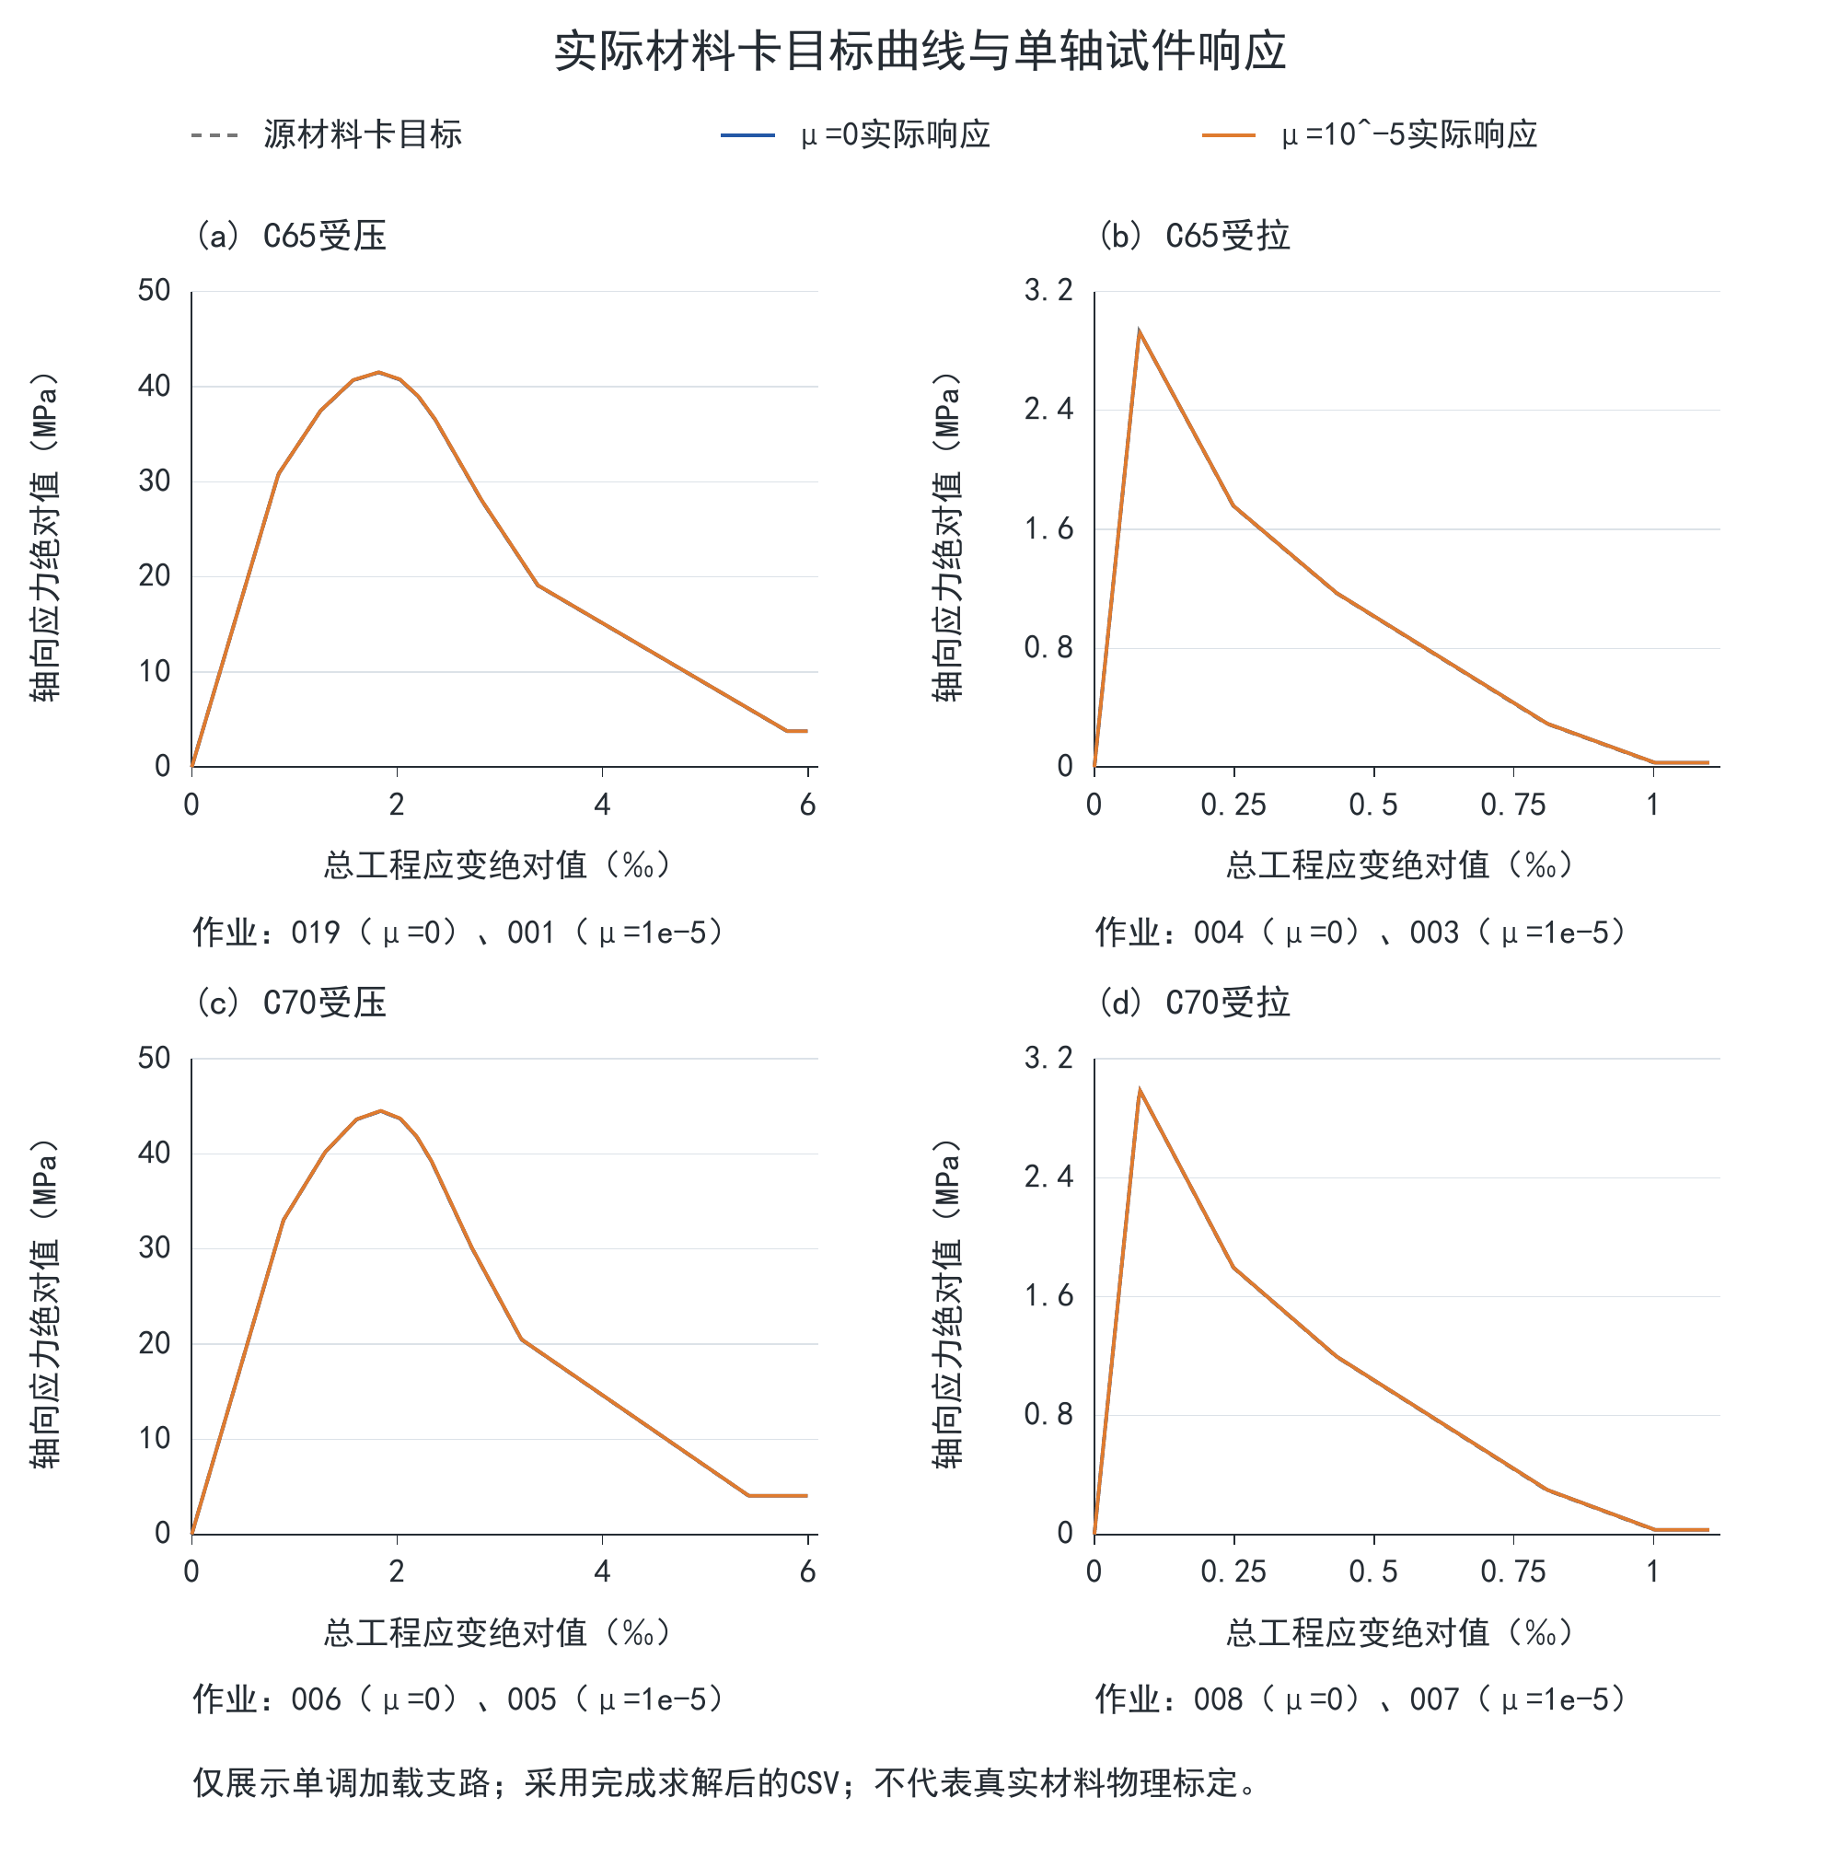
图2-3 实际C65与C70材料表和单轴试件响应
2.6.2 拉伸低残余强度的元素形式对照
针对C65拉伸表末端29300 Pa残余强度，进一步采用四倍步长细化和精确表节点加载。三维实体精确节点试验命中7个总应变节点，末点总应变与目标差小于4×10⁻¹¹，但实际应力为33331.832 Pa，比目标高13.76052%；峰归一误差为0.137605%，仍在原0.5%预算内，严格尾部1%判据未通过。损伤表与软件PEEQT的对应最大绝对差为4.91×10⁻⁸，受损弹性张量关系也得到数值确认。
末点PEEQT=0.000917585858而PE11=0.000920513819，两者不等；实际损伤为0.988626063，表末损伤为0.99。名义应力多出的4031.832 Pa中约99.8463%可代数归因于该状态的损伤阶段偏移，剩余为有效应力的微小差异。这种分解解释了为何很小的损伤绝对差在1%残余强度位置放大，但不能作为事后放宽尾部判据的理由。已保存的侧向应力权重不足以解释拉伸标量与轴向塑性分量的主要演化差，亦不能据此断言软件错误。
保持同卡、μ=0、加载速率、7个目标节点与终点的纯一维T3D2控制实际完成369个增量。全部7个目标应力节点在输出精度下均准确复现；末点应力为29300.0 Pa，PE11与PEEQT均为0.000920528779，损伤为0.990000009537。这确认输入转换与纯单轴目标能够一致实施。三维实体中标量与张量塑性应变及损伤阶段不同，但具体积分或路径原因尚未确定，不能写成已证明侧向收敛容差造成，也不说明任意三维加载路径的峰后精度已关闭。
表2-7 C65拉伸精确末节点的元素形式对照
量 | 输入目标 | 三维实体 | 一维T3D2
名义应力/Pa | 29300 | 33331.832 | 29300.000
相对残余应力误差/% | 0 | 13.76052 | 0
拉损伤d | 0.99 | 0.988626063 | 0.990000009537
轴向塑性应变PE11 | 转换节点0.000920528767 | 0.000920513819 | 0.000920528779
拉等效塑性应变PEEQT | 转换节点0.000920528767 | 0.000917585858 | 0.000920528779
证据范围 | 冻结材料卡 | 三维尾差仍未关闭 | 一维实施成立
2.6.3 可重建筒段网格族
按照离散误差与模型误差分别评价的框架[21,22]，G1、M2、M3保持同一筒段几何、材料、钢筋、预应力筋、接缝、RNA和附加质量，仅在实体圆周、轴向和壁厚方向细化。最低混凝土段由保存输入恢复，其余段与原几何比对后再划分。各层级重新生成截面全量集合、端面与宿主集合；底、顶面节点集合覆盖完整端面，31组Embedded宿主覆盖相应混凝土段全部实体。
表2-8 筒段网格族的方向划分
网格 | 混凝土圆周×轴向×厚度 | 钢段圆周×轴向×厚度 | 筒段实体数 | 筒段节点数
G1 | 48×2×1 | 24×4×1 | 3360 | 9888
M2 | 72×3×2 | 36×6×2 | 15120 | 29808
M3 | 96×4×3 | 48×8×3 | 40320 | 66432
这是三个方向同时变化的网格族，不具有单一统一h比，本文不据它直接报告Richardson外推阶次或GCI。网格质量、几何体积和响应差分别记录：圆周多边形细化可改变实体积分体积，故质量变化不能未经核对就被当成漏掉RNA或非结构质量。后两层级的频率与柔度用于评价所选低幅整体量的离散稳定性，不能替代局部应力或损伤带尺度评价。
2.6.4 重力基态上的小幅静力柔度
采用线性摄动方法[120]，在同一重力与预应力基态上，于RNA参考点分别施加X向和Z向1000 N荷载，读取相应平移。柔度为该方向位移除以荷载，比较时保持载荷点、约束和基态一致；各摄动步不累加上一方向荷载。G1的X、Z方向位移分别为0.001579396776 m和0.001579393982 m，M2分别为0.001581417630 m和0.001581415301 m。G1至M2柔度增加约0.128%，两水平向近似相等反映当前轴对称塔架与连接的低幅横向刚度。
$c_{i}=\frac{u_{i}}{F_{i}}，{δq}_{k+1,k}=\frac{|q_{k+1}−q_{k}|}{|q_{k+1}|}$ （2-15）
这里的柔度试验是线性摄动，既未推进到开裂，也没有完成极限推覆。历史推覆中约0.9 m处的最后收敛点和4 m目标未完成的记录不能移入本轮小幅验证，不能将求解终止解释为已确定的峰值承载力。本章仅依据实际稳定响应讨论整体弹性刚度，损伤后的反力、局部化与终止机制仍具有独立的问题范围。
2.7 模态与阻尼实现
2.7.1 平衡状态的无阻尼模态
按频率提取的基态与归一化定义[142]，采用Lanczos算法和质量归一化提取平衡状态的30阶模态。无阻尼特征值问题如下，MT为实际质量矩阵，KT为前置一般步骤最终状态的切线。频率步骤不重新施加阻尼或更新损伤，不将动力加载途中刚度变化自动包含在该基态模态内。
$(K_{T}−{ω_{j}}^{2}M_{T})φ_{j}=0，f_{j}=\frac{ω_{j}}{2π}$ （2-16）
G1的前两对水平弯曲频率为0.13537、0.13592、0.70726和0.74247 Hz；M2对应为0.13521、0.13576、0.70795和0.74291 Hz。X向主要弯曲与侧侧向SS相对应，Z向与前后向FA相对应；相邻低阶模态应结合实际振型和参与量配对，不能机械地按模态编号解释方向。较高阶的SS、FA频率差与空间RNA、初应力及连接共同相关，本文不把该差唯一归因于某一个参数。
何泽瑜[1]报告的0.1361 Hz来自自由衰减FFT识别，并在相应建模描述中忽略上部机组偏心。本文G1两个特征频率相对该值约为−0.54%和−0.13%，这构成限定低阶响应比较，提取方法和质量表示仍有差别。单频率接近无法唯一识别混凝土模量、筒壁尺寸、接缝刚度和RNA惯量，也不能证明材料峰后、局部连接或运转风机状态正确。
各阶有效质量用于检查惯性参与，需与总质量和方向分母保持一致。30阶足以覆盖多少水平有效质量由本次实际DAT给出；它不直接证明加速度、局部应力及疲劳响应的截断误差已经收敛。后续选择模态叠加或直接积分时，仍需按实际载荷与输出量验证截断或步长，而非把有效质量百分比作为所有响应的通用精度标准。
三档独立总质量分别为2597662.127740、2601434.479595和2602756.504648 kg；RNA质量673998.493138 kg和原有非结构质量39800.22 kg均保持一致。实体圆环采用直边单元逼近，圆周细化改变积分体积，因此总质量并非完全相同。末两档质量相对变化为0.0507933%，属于几何离散诊断，不通过改变密度强行使各网格质量相等。
表2-9 三档网格的真实基态与整体响应
指标 | G1 | M2 | M3
总质量/kg | 2597662.127740 | 2601434.479595 | 2602756.504648
f1/Hz | 0.13537 | 0.13521 | 0.13498
f2/Hz | 0.13592 | 0.13576 | 0.13553
f3/Hz | 0.70726 | 0.70795 | 0.70763
f4/Hz | 0.74247 | 0.74291 | 0.74244
1 kN X向位移/mm | 1.579397 | 1.581418 | 1.586187
1 kN Z向位移/mm | 1.579394 | 1.581415 | 1.586185
重力RP UY/mm | -13.732127 | -13.832857 | -13.884904
重力RP UZ/mm | -76.147534 | -76.076619 | -76.221615
PT应力范围/MPa | 1259.900～1263.707 | 1259.708～1263.520 | 1259.609～1263.433
重力拉压损伤最大值 | 0 / 0 | 0 / 0 | 0 / 0
30阶X有效质量/总质量/% | 94.8268 | 93.8475 | 93.8430
30阶Y有效质量/总质量/% | 86.4332 | 86.4544 | 86.4682
30阶Z有效质量/总质量/% | 94.8287 | 93.8498 | 93.8455
M3前四阶水平弯曲频率为0.13498、0.13553、0.70763和0.74244 Hz，依次对应X、Z、X、Z主要弯曲。相对M2并以M3为分母，变化为0.1704%、0.1697%、0.0452%和0.0633%；1 kN扰动柔度的X、Z方向变化分别为0.3006919%和0.3007143%。这六个量均满足本研究事先设定的0.5%末两档变化目标。0.5%是针对本章低阶频率和小幅柔度的研究精度目标，不是引用规范规定的通用合格线；验证与不确定性区分依据[21,22]，数值目标不能取代实验误差和模型适用性评价。
三档仅合并两组真实外部支座反力，并以NLGEOM末态质量中心计算重力矩。反力合力相对自重残差分别为2.285×10⁻⁹、2.414×10⁻¹⁰和2.072×10⁻⁹；力矩残差按自重乘4.165 m基底半径归一后分别为5.768×10⁻⁹、7.593×10⁻¹⁰和2.743×10⁻⁹，均低于预设10⁻⁵平衡目标。三档初态拉压损伤最大值为零；这些结论只属于所计算的重力与预应力基态，不能推广成任意后续工况均不损伤。
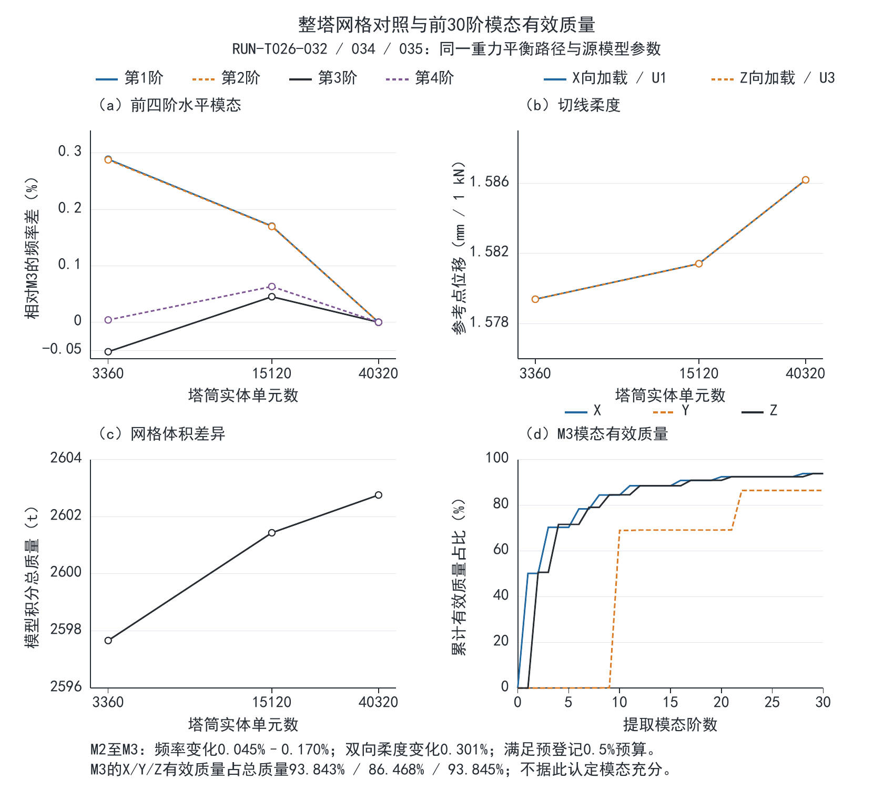
图2-4 三档筒段网格的整体响应与M3模态有效质量
由实际30阶DAT参与量，以各自DAT模型总质量为一致分母，G1的X、Y、Z累计比例为94.8268%、86.4332%和94.8287%；M2为93.8475%、86.4544%和93.8498%；M3为93.8430%、86.4682%和93.8455%。全模态有效质量之和不包含运动学约束自由度上的质量[142]，故这些总质量比例的补数不能全部解释为未提取高阶模态。本文保留各方向及分母的定义，不使用“30阶全覆盖”的措辞，也不从水平惯性参与比例推断局部应力或加速度截断精度。
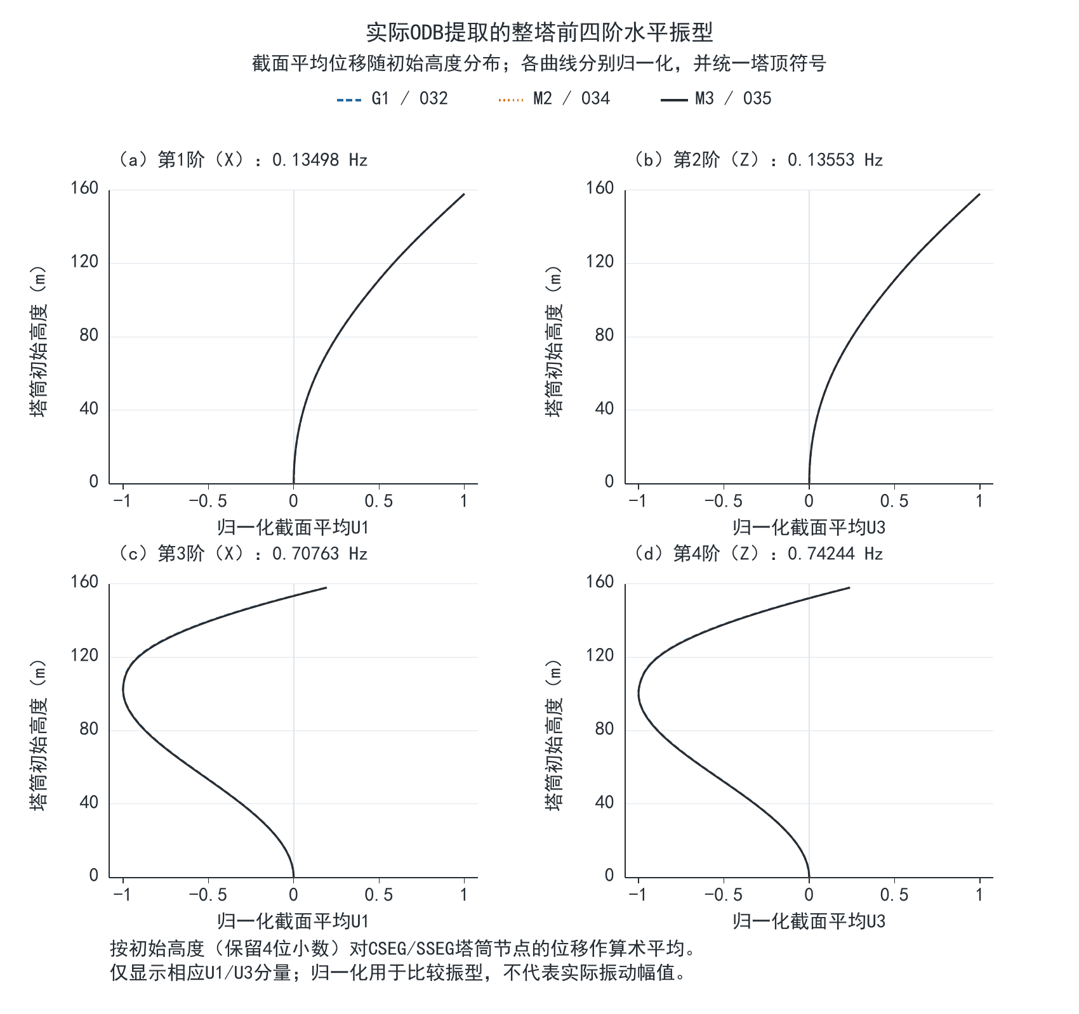
图2-5 实际ODB前四阶水平振型的截面平均位移
图2-5按塔筒实际节点的初始高度取对应水平位移的截面算术均值，各曲线分别以最大绝对值归一，并统一塔顶相位。三档对应水平弯曲形态一致。归一后的幅值没有物理振动振幅含义，曲线属于真实数值振型比较而非位移云图；它与表中频率共同支持本章低幅整体量的配对和网格稳定性。
2.7.2 材料阻尼与连接耗散的适用范围
李守振等[116]针对102 m、2 MW混塔研究P–Δ效应与分区动力贡献，为材料区段阻尼处理提供方法参考。本文包含独立预应力筋、离散接缝和空间RNA，与其原型及边界不同，必须核对分区量与实际储能、周期耗能及边界功。历史积分中较高阶钢区出现负的有符号权重，不能直接解释为钢材负耗能；约5.53%的等效阻尼也不能仅因超过5%就判错或宣称已标定。本文未将该历史拟合值升级为本塔实测参数。
$ξ_{j}=\frac{{φ_{j}}^{T}Cφ_{j}}{2ω_{j}{φ_{j}}^{T}Mφ_{j}}$ （2-17）
式中的C应对应实际耗散模型；该投影量用于检验模态耗能，若C非经典并产生模态耦合，它不是无耦合单模态的精确衰减率。保守初应力几何刚度本身不产生耗能。只有分区量均为非负耗能或相应储能权重，并采用同一总能量分母与局部阻尼定义时，加权才具有凸组合界限。含界面通量和顶部惯性项的算子积分具有不同含义，强弱式代数相等仅检验同一表达，不补充本塔阻尼物理证据。
Abaqus材料Rayleigh参数中αR作用于相应质量，βR在实际材料上形成与弹性刚度有关的阻尼应力[119,141]，不能直接写成含几何、弹簧与接触全部切线的比例项。点质量和转动惯量的阻尼需在相应属性中处理；SPRING2没有自动继承其他材料β的机制。损伤材料的粘性正则化、材料滞回和额外粘性阻尼也应分别记账，避免将同一耗能重复计算或把数值稳定参数当成物理阻尼。
$ξ_{j}=\frac{α_{R}}{2ω_{j}}+\frac{β_{R}ω_{j}}{2}$ （2-18）
上式仅在实际阻尼矩阵可写成C=αRM＋βRKT、且使用同一M、KT的特征模态时成立。对本模型的材料β、弹簧及几何刚度，不应直接套用这一全切线关系；需要先确认各组件实际阻尼覆盖或计算其投影[119,141]。
2.7.3 直接积分自由衰减的解析核验
为独立检查阻尼关键词和直接积分的实际施加，建立已知解析解的单自由度试件，采用T3D2或SPRING2提供1000 N/m刚度，MASS提供1 kg质量。施加1 N静力预载后卸载，计算2 s自由响应；实际程序为直接积分DYNAMIC，积分参数α=0、β=0.25、γ=0.5。该试件与整塔分别建模，结果不能冒称为整塔自由衰减。
$ω_{n}={\frac{k}{m}}^{1/2}，ξ_{a}=\frac{c}{2mω_{n}}，ω_{d}=ω_{n}{(1−ξ^{2})}^{1/2}$ （2-19）
杆件试件的点质量αR=0.2 s⁻¹、材料βR=0.001 s，对应c=1.2 N·s/m，解析阻尼比0.01897366596。以Tn/100和Tn/200两种时间步计算，同号全周期峰值识别分别得到0.01896120507和0.01897054712，相对误差0.065675%和0.016438%。SPRING2试件只具有点质量αR，识别值0.00316175745与解析0.00316227766一致，说明未分配材料的β没有自动对弹簧生效。
$δ=\frac{1}{n}ln\frac{x_{k}}{x_{k+n}}，ξ=\frac{δ}{{(δ^{2}+4π^{2})}^{1/2}}$ （2-20）
峰值识别分别使用正、负同号峰，每组相邻峰间为一个完整周期；没有把相邻绝对值极值的半周期误作全周期。正负峰结果的一致性与解析时程误差共同检验识别方法。对零阻尼，采用识别阻尼绝对值判据，输出精度尺度上的微小负值不代表物理负耗能。
表2-10 直接积分小试件的识别结果
算例 | 物理阻尼表示 | 步长 | 识别ξ | 识别fd/Hz | 历程误差/x₀/%
026 | SPRING2 α | T/200 | 0.00316175745 | 5.0324822 | 0.4149
028 | T3D2 α＋β | T/100 | 0.0189612051 | 5.0303646 | 0.6376
029 | T3D2 α＋β | T/200 | 0.0189705471 | 5.0316025 | 0.1595
030 | T3D2 零阻尼 | T/100 | 2.97479784e-09 | 5.0312668 | 2.0139
031 | T3D2 零阻尼 | T/200 | -6.09426447e-10 | 5.0325075 | 0.5037
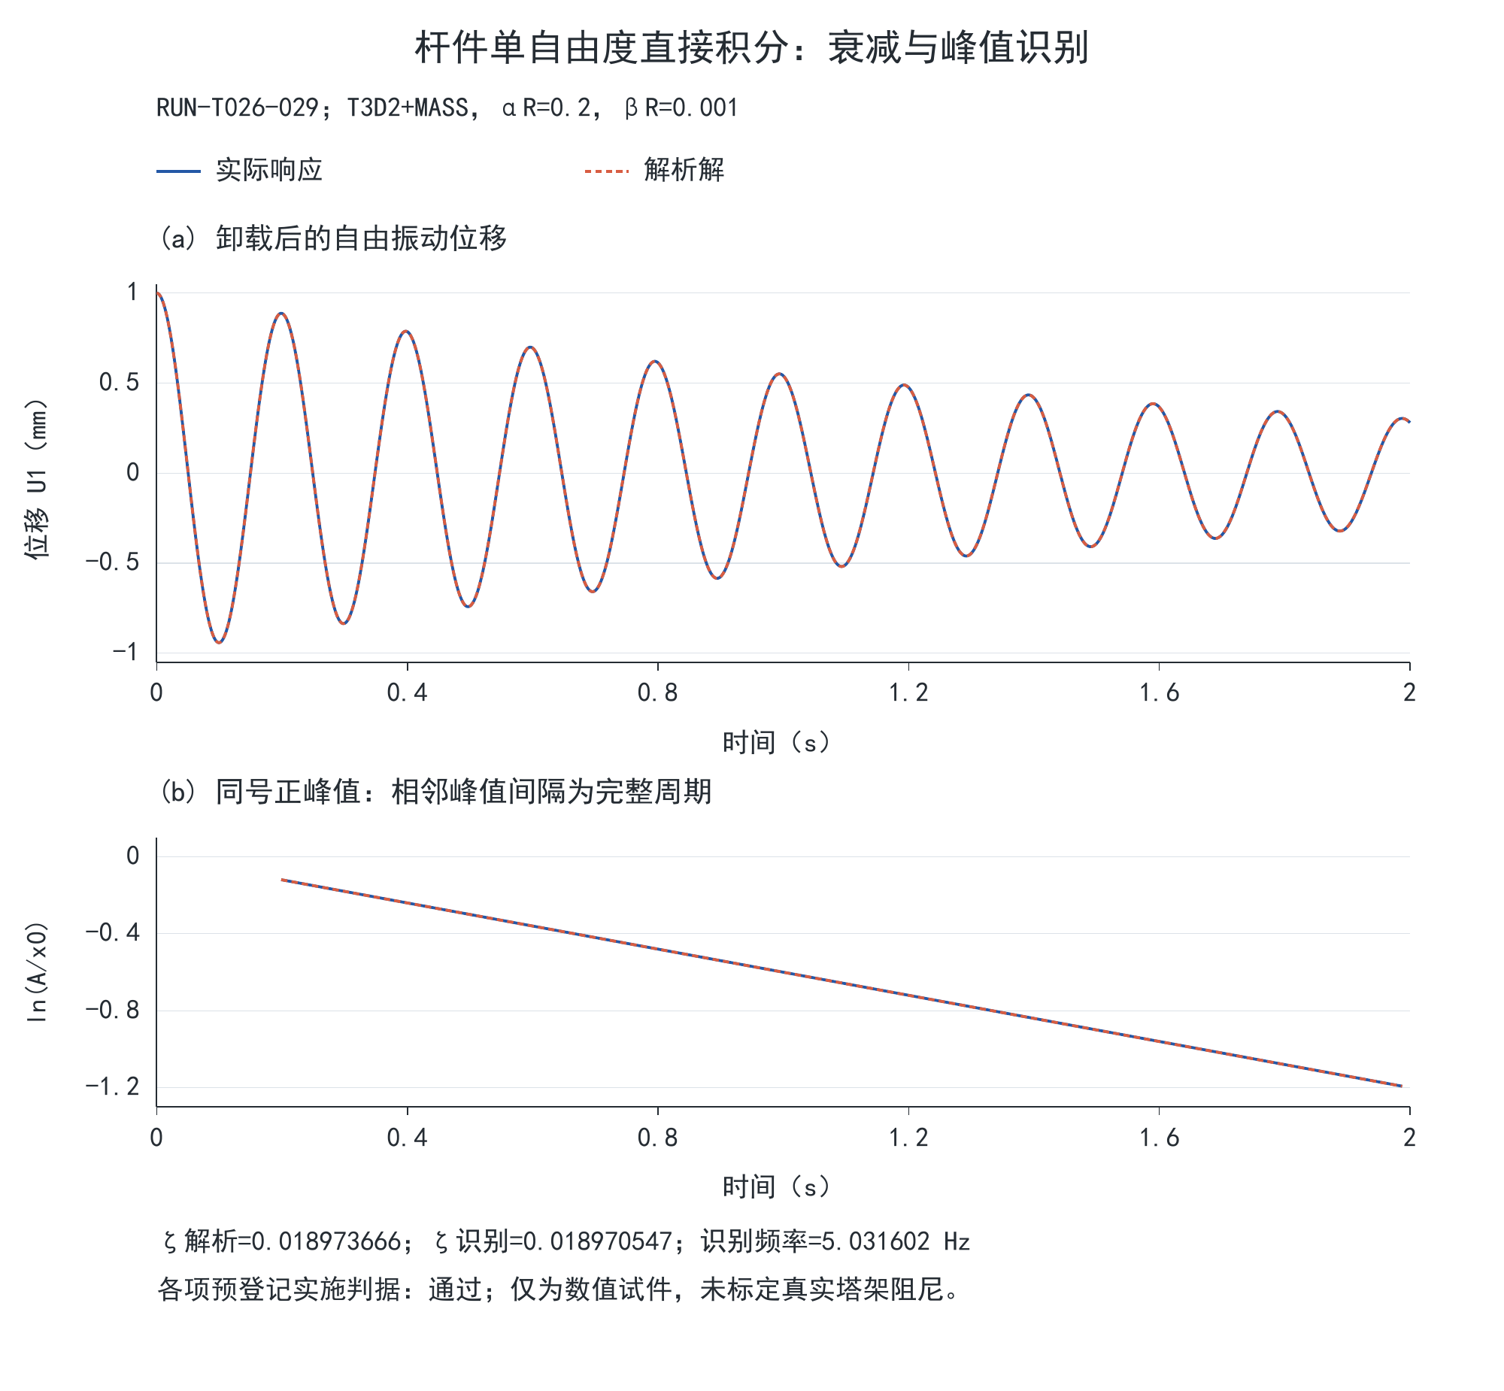
图2-6 杆件单自由度直接积分衰减与同号峰值识别
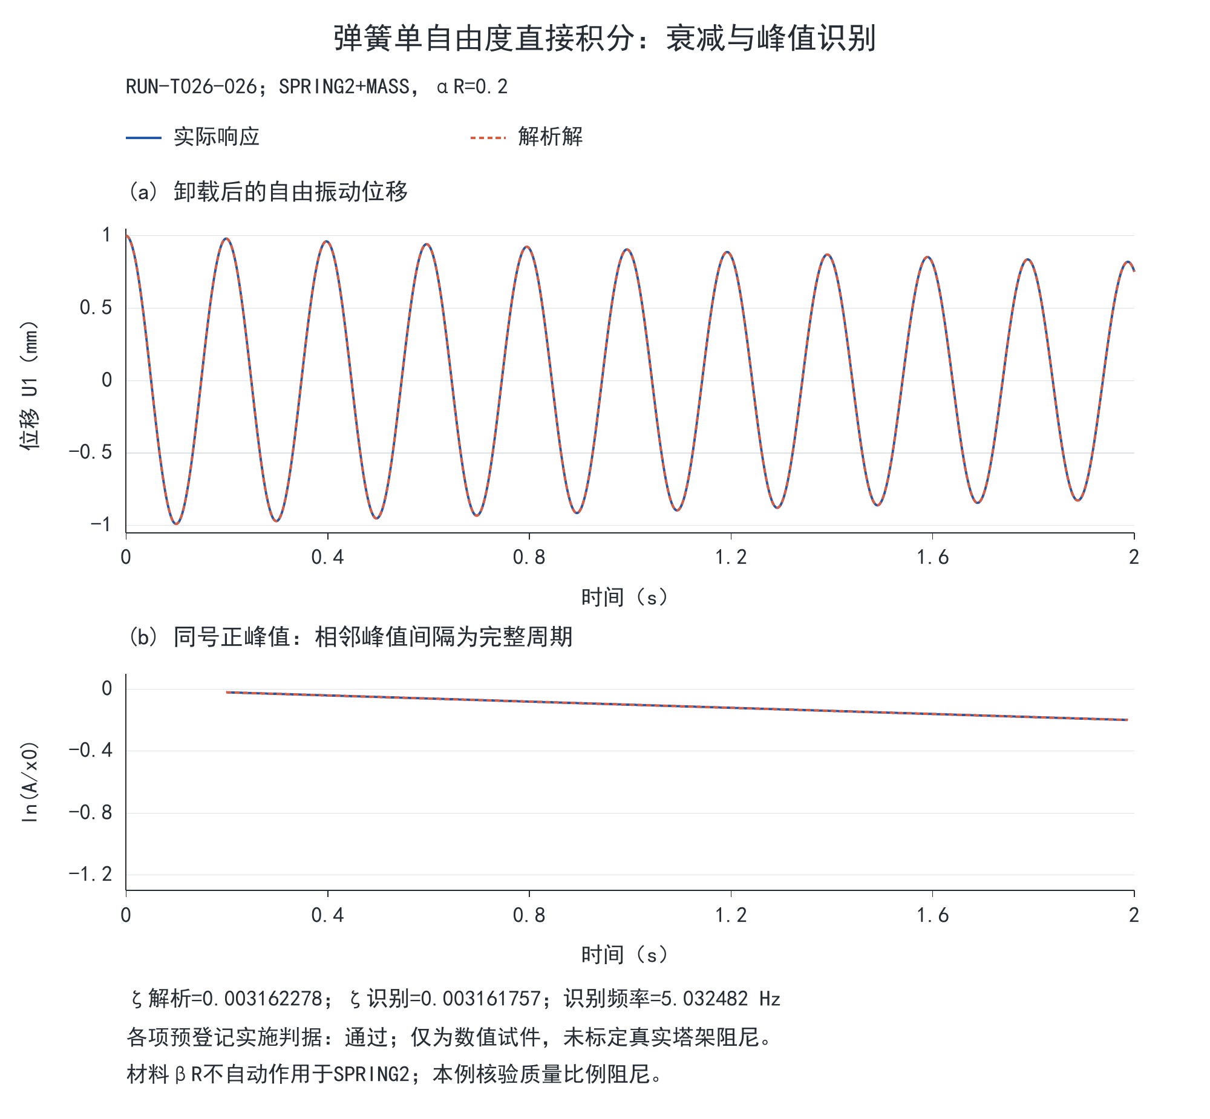
图2-7 弹簧试件的质量比例阻尼实施核验
2.7.4 时间步与能量误差
两种时间步的频率误差及整段位移误差在步长减半后约缩小4倍，符合该线性直接积分算例的二阶相位精度趋势。杆件有阻尼试件历程误差由初始位移的0.637625%降至0.159501%；零阻尼试件由2.013895%降至0.503740%。后者机械能最大相对漂移约5.8×10⁻⁸，仍具有可见的累积相位误差，说明能量近守恒不等于位移时程已达相同精度。
有阻尼试件以ALLSE＋ALLKE＋ALLVD核对初始0.0005 J，杆件两步长的最大相对闭合误差为0.112361%和0.056192%，弹簧试件为0.009832%。全部成功试件满足预先登记的适用数值预算。初始无正密度的杆件输入被动态材料检查拒绝，后续仅增加10⁻¹² kg/m³密度形成质量10⁻¹⁵ kg的载体，不改变刚度、阻尼或目标预算；这属于解析试件的输入兼容处理，不能移用为塔架材料。
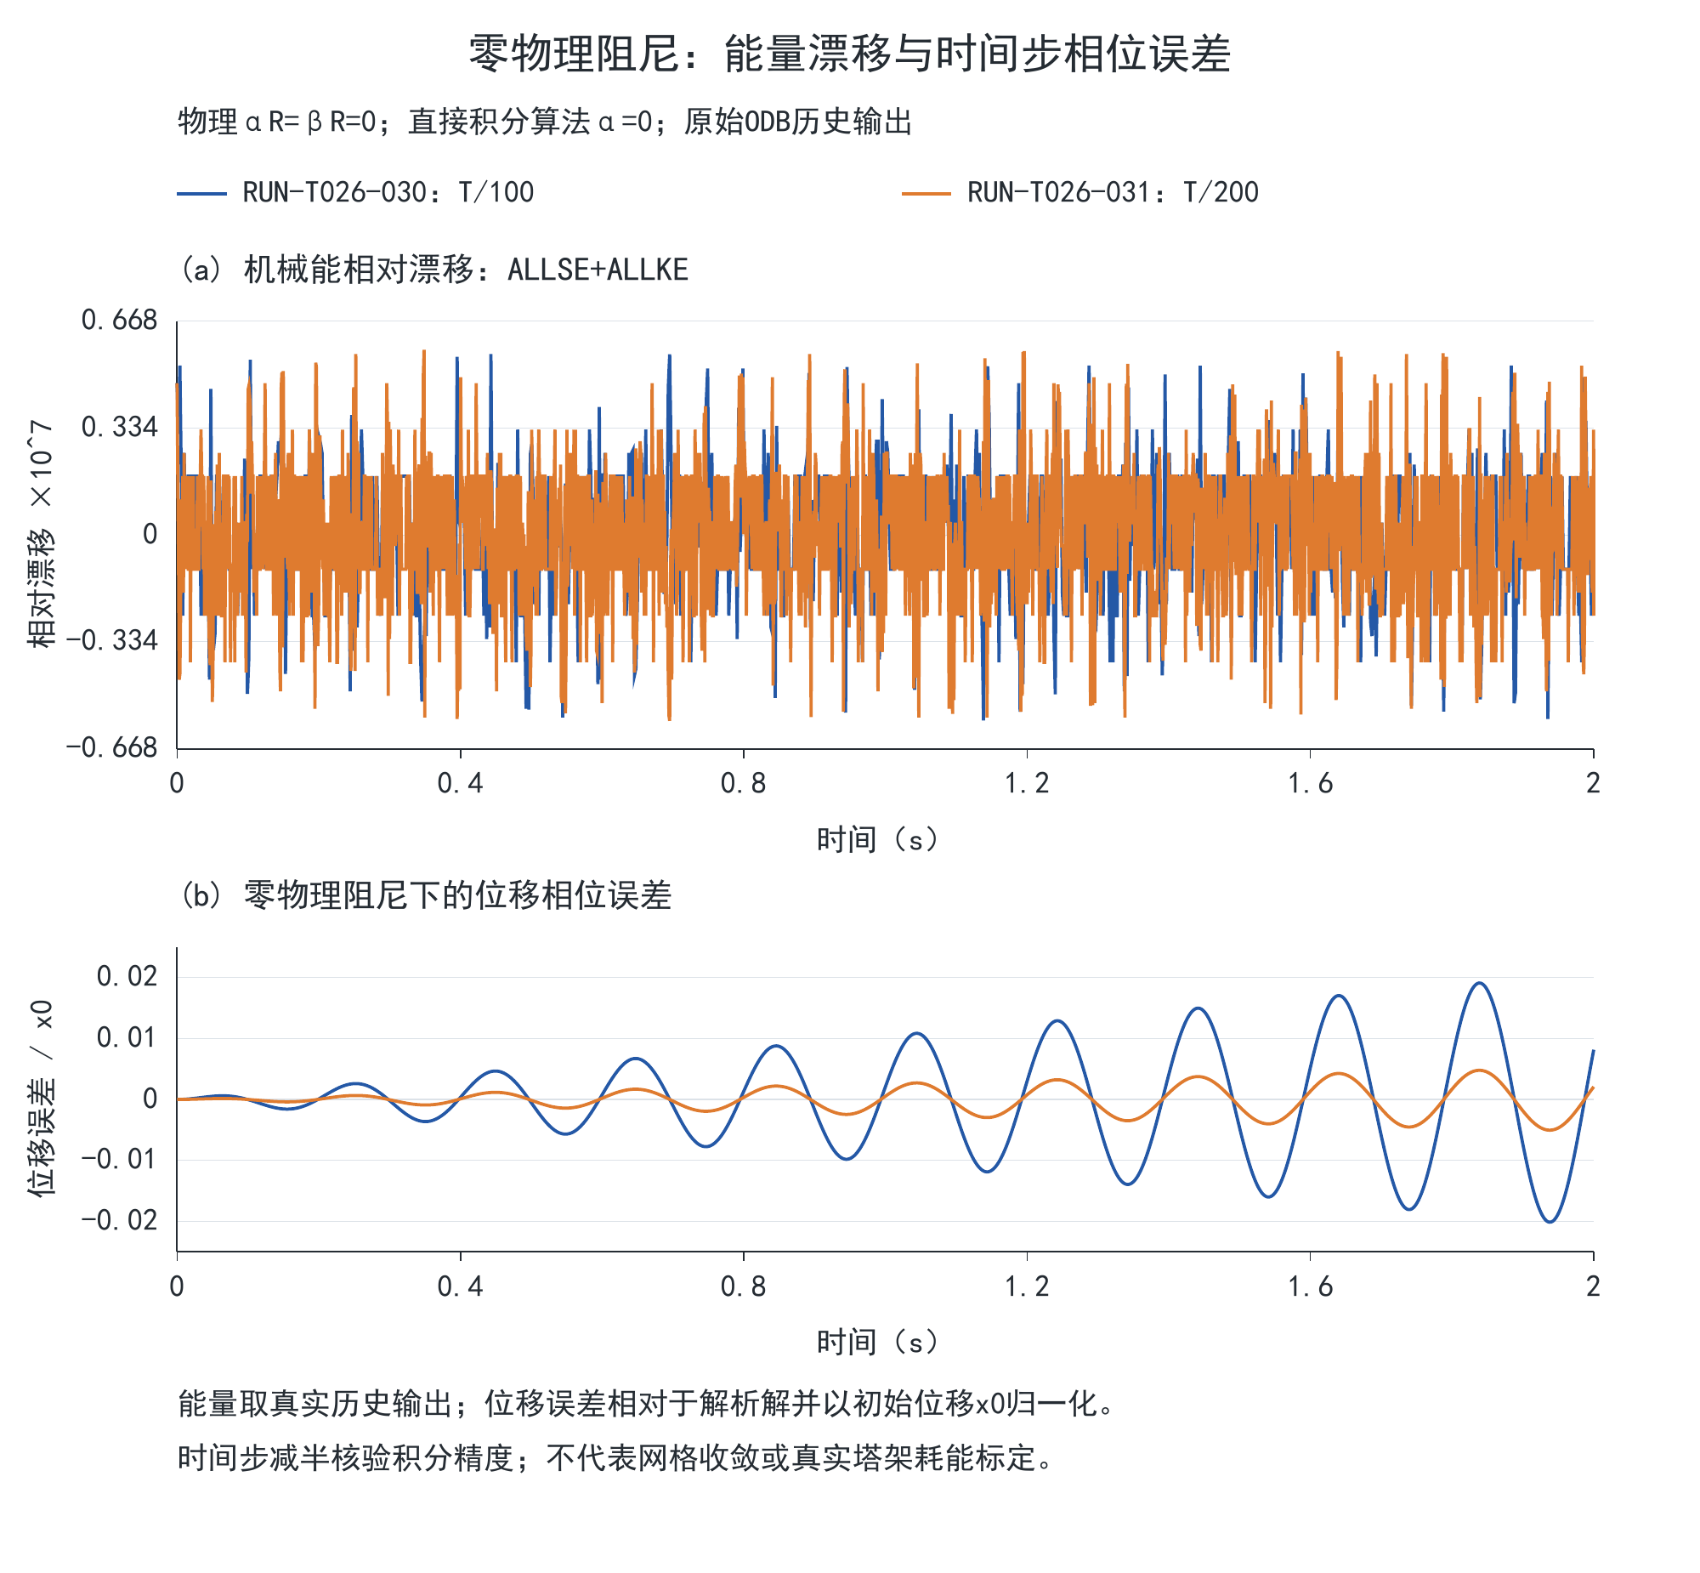
图2-8 零物理阻尼试件的能量漂移与时间步相位误差
上述试件核验当前软件和关键词的直接积分实施。其Tn/100或Tn/200并非对整塔生产步的直接建议：整塔包含多阶频带、约束、局部应力和可能的损伤，其加载采样间隔、插值与积分步长须分别确定。本章没有完成空间整塔四水平模式的直接积分衰减及全过程耗能投影，因此不宣称本塔物理阻尼或风致动力时间步已经标定。
2.8 本章结论与适用范围
本章建立了来源明确的158 m预应力混合塔架重建模型，恢复了源模型的刚体RNA质量表示，保留原有材料、筋束和连接，并独立核对几何、质量和完整空间惯量。G1总质量为2597662.127740 kg，RNA质量为673998.493138 kg；B31离散惯量与连续几何惯量的差异得到实际求解输出及独立积分确认，后续惯性等效须使用对应表示和统一参考点。
独立筋束试验确认了初应力轴力、轴向释放和横向几何刚度的实施。整塔在预应力与重力共同作用下取得未损伤平衡初态，筋应力低于输入值，说明初态不能以1280 MPa赋值代替实际有效筋力。材料8组单轴试件满足原峰归一和同号卸载实施预算；精确节点的一维对照复现残余目标，而三维实体的严格拉伸尾部相对误差仍保留，这限定了峰后精度的结论。
本章完成低幅模态与静力柔度的网格对照，并以解析单自由度直接积分试件确认阻尼覆盖、峰值识别与时间步误差。频率接近文献和实施误差较小均提供特定响应范围内的证据；接缝开闭、无粘结筋导向影响、三维多轴损伤、峰后耗能客观性以及运营状态阻尼仍未获得独立物理标定。后续研究应从同一平衡基态出发，采用与RNA参考点一致的载荷，并按具体响应量限定本章结果的可迁移范围。
上部机组详细模型对照仍未完成，RNA刚体简化对柔性叶片、旋转陀螺和气动弹性作用的响应影响尚未定量评价。当前通过的是刚体空间质量数值等价检验，不是详细整机简化的物理确认。已有刚体频率结果不得用于证明风响应、疲劳寿命和优化结论可靠；这些研究结论需在相应运行工况及评价响应量下获得独立证据后才能成立。
本章参考文献
[1] 何泽瑜. 大型混塔式风力机的建模与可靠度分析[D]. 长沙: 湖南大学, 2024.
[2] BAK C, ZAHLE F, BITSCHE R, et al. Description of the DTU 10 MW Reference Wind Turbine[R]. DTU Wind Energy, 2013. DTU Wind Energy Report-I-0092.
[20] WANG D, XU J, HE Z, YU Q, TANG W, HE G, WU Q. High-fidelity integrated co-simulation model for dynamic analysis of onshore wind turbines with Steel-Concrete Hybrid Tower[J]. Mechanical Systems and Signal Processing, 2025, 230:112583. DOI:10.1016/j.ymssp.2025.112583.
[21] ASME. V&V 10-2019 (R2025): Standard for Verification and Validation in Computational Solid Mechanics[S]. New York: ASME, 2019, reaffirmed 2025.
[22] ROY C J, OBERKAMPF W L. A comprehensive framework for verification, validation, and uncertainty quantification in scientific computing[J]. Computer Methods in Applied Mechanics and Engineering, 2011, 200(25-28):2131-2144. DOI:10.1016/j.cma.2011.03.016.
[32] LI Q F, GUO W, KUANG Y H. Parameter calculation and verification of concrete plastic damage model of ABAQUS[J]. IOP Conference Series: Materials Science and Engineering, 2020, 794(1):012036. DOI:10.1088/1757-899X/794/1/012036.
[41] DASSAULT SYSTÈMES SIMULIA. Embedded Elements; *EMBEDDED ELEMENT[EB/OL]. Abaqus 2024 Documentation.
[42] DASSAULT SYSTÈMES SIMULIA. Springs; Spring Element Library[EB/OL]. Abaqus 2024/2025 Documentation.
[63] LI Z, XU B, WANG J, CHEN H, GE H. Experimental and two-scale numerical studies on the behavior of prestressed concrete-steel hybrid wind turbine tower models[J]. Engineering Structures, 2023, 279:115622. DOI:10.1016/j.engstruct.2023.115622.
[70] DASSAULT SYSTÈMES SIMULIA. Rigid Body Definition—Rigid Body Mass and Inertial Properties[EB/OL]. Abaqus 2024 Documentation.
[116] 李守振, 周绪红, 王宇航, 甘丹, 朱嵘华. 考虑P–Δ效应的钢混凝土混合塔筒动力响应分析[J]. 东南大学学报(自然科学版), 2024, 54(1):9-16. DOI:10.3969/j.issn.1001-0505.2024.01.002.
[119] DASSAULT SYSTÈMES SIMULIA. Material damping[EB/OL]. Abaqus 2025 Documentation, 2025.
[120] DASSAULT SYSTÈMES SIMULIA. Linear perturbation steps; *DYNAMIC; Configuring a dynamic, implicit procedure[EB/OL]. Abaqus 2025 Documentation, 2025.
[135] DASSAULT SYSTÈMES. Concrete damaged plasticity[EB/OL]. Abaqus 2025 Documentation[2026-10-04]. https://docs.software.vt.edu/abaqusv2025/English/SIMACAEMATRefMap/simamat-c-concretedamaged.htm.
[136] DASSAULT SYSTÈMES. Defining rebar; *PRESTRESS HOLD[EB/OL]. Abaqus 2025 Documentation[2026-10-04]. https://docs.software.vt.edu/abaqusv2025/English/SIMACAEMODRefMap/simamod-c-rebar.htm; https://docs.software.vt.edu/abaqusv2025/English/SIMACAEKEYRefMap/simakey-r-prestresshold.htm.
[137] DASSAULT SYSTÈMES. Truss elements[EB/OL]. Abaqus 2025 Documentation[2026-10-04]. https://docs.software.vt.edu/abaqusv2025/English/SIMACAEELMRefMap/simaelm-c-truss.htm.
[139] DASSAULT SYSTÈMES. *BEAM SECTION[EB/OL]. Abaqus 2025 Documentation[2026-10-04]. https://docs.software.vt.edu/abaqusv2025/English/SIMACAEKEYRefMap/simakey-r-beamsection.htm.
[140] DASSAULT SYSTÈMES. *ROTARY INERTIA[EB/OL]. Abaqus 2025 Documentation[2026-10-04]. https://docs.software.vt.edu/abaqusv2025/English/SIMACAEKEYRefMap/simakey-r-rotaryinertia.htm.
[141] DASSAULT SYSTÈMES. Material damping[EB/OL]. Abaqus 2025 Documentation[2026-10-04]. https://docs.software.vt.edu/abaqusv2025/English/SIMACAEMATRefMap/simamat-c-dampingopt.htm.
[142] DASSAULT SYSTÈMES. Natural frequency extraction[EB/OL]. Abaqus 2025 Documentation[2026-10-04]. https://docs.software.vt.edu/abaqusv2025/English/SIMACAEANLRefMap/simaanl-c-freqextraction.htm.

2.9 配筋与预应力规范计算
本节将何泽瑜论文直接参数、规范补充参数和源CAE继承参数分开记录。何文表3-2直接给出31段几何和内外排纵筋数量；环向筋、拉筋、保护层、PT束组倍数和PT半径不属于何文公开直接值。

2.9.1 纵筋逐段计算
源CAE单筋面积 Ab=490.873852 mm²，等面积直径 d_eq=sqrt(4Ab/pi)=25.000 mm。第i段As,i=2 n_i Ab；Ac,i=pi/4[D_i²-(D_i-2t_i)²]；纵筋率 rho_l,i=100 As,i/Ac,i。31段与何文表3-2逐段数量差值均为0，合计5440个T3D2段内表示。逐段数值见GitHub T060/longitudinal_rebar_segment_calculation.csv。

2.9.2 环向箍筋和拉筋
当前候选φ14@80双层环筋：Ah=pi*14²/4=153.938 mm²；单层每米面积=153.938*1000/80=1924.226 mm²/m；双层=3848.451 mm²/m。500 mm壁厚下单层几何比率0.384845%，双层0.769690%。φ6拉筋面积At=pi*6²/4=28.274 mm²。上述为规范补全候选，不是何文直接参数；最终合格性需按NB/T 10907和GB/T 50010适用条款及正式钢筋牌号判定。

2.9.3 预应力筋
当前CAE 36个PT位置，每位置Ap=140 mm²，名义初应力sigma_p0=1280 MPa。P1=Ap*sigma_p0=179.2 kN；P36=36*P1=6.4512 MN。若每位置束组倍数为m，则总力为6.4512m MN。何文未公开m和1.75 m半径，故6.4512 MN仅为当前CAE单股表示的名义输入力；有效应力需扣除锚固、摩阻、收缩徐变和松弛损失，缺少输入时保持HOLD。
本节计算记录和规范原页证据已同步到GitHub研究目录。未运行Abaqus data check、Gravity、预应力平衡或Modal。

